NORMATIVA Y APARTADOS

MEMORIAS DE PROYECTO FIN DE GRADO
INGENIERÍA

- INTRODUCCIÓN
En este documento se recogen las especificaciones más relevantes relacionadas con el formato de las memorias de los proyectos de la asignatura Proyecto Fin de Grado del Grado en Ingeniería Informática, Grado en Ingeniería en Tecnologías Industriales, Grado en Ingeniería en Electrónica Industrial y Automática, Grado en Ingeniería en Organización Industrial, Grado en Ingeniería Mecánica, Grado en Ingeniería Robótica, Grado en Ciencia de Datos e Inteligencia Artificial y Grado en Ingeniería Biomédica.
Es fundamental destacar que en la memoria del PFG, la calidad del contenido prevalece sobre la cantidad de páginas. La memoria debe recoger con detalle el desarrollo y sustancia del trabajo realizado, en lugar de centrarse en aspectos complementarios que aumentan su extensión de manera innecesaria. El enfoque principal debe ser profundizar en los aspectos técnicos así como en los resultados obtenidos.
No se establece un número de páginas mínimo, pero sí un máximo de 150 páginas (sin considerar los anexos).
Además, es esencial que en la memoria del proyecto quede clara la contribución personal del estudiante, especialmente en aquellos casos en los que el proyecto ha sido elaborado en colaboración con una empresa.
- FORMATO DE ENTREGA
La entrega de la memoria se realizará en un solo fichero en formato PDF, en la tarea habilitada para tal fin en ALUD. Dicho fichero contendrá todos los elementos (portadas, índices, cuerpo de la memoria, anexos, bibliografía, etc.) componentes del PFG.

- PORTADA
El tamaño de la portada y hojas seguirá el formato UNE A4 210x297 mm. La portada consta de un encabezado que respeta la identidad corporativa de la Universidad de Deusto y que se facilita a los estudiantes a través del curso ALUD de la asignatura. En dicho encabezado figuran en español y en euskera los datos relativos a la Universidad, la Facultad y la titulación correspondiente.

Dada la complejidad de definir literalmente toda la distribución de los diversos contenidos de la portada, se facilitan plantillas en formato “pdf editable” para cada titulación y que son de obligado uso por el estudiantado. Aunque el proyecto se presente en inglés, los campos fijos de la portada seguirán siendo en euskera y español, apareciendo únicamente en inglés el título de proyecto.

El formato de los párrafos será:
- La expresión: Proyecto fin de grado
- El título completo en el idioma correspondiente de matriculación en la asignatura (sólo se escribirán con mayúscula la primera letra de la primera palabra y los nombres propios, y NO se pone punto al final)
- El nombre del estudiante (con dos apellidos y sin DNI)
- El director o directora, donde se especificará dicho cargo, tal como figura en el ejemplo, es decir: Director: o Directora: y su nombre (con dos apellidos). NO se debe especificar el título de éste (doctor, licenciado o ingeniero)
- La fecha, tal como figura en el ejemplo. Bilbao, mes del año “de” año (en número)

- FORMATO DE LA MEMORIA
Se recomienda revisar el “ejemplo de memoria de PFG” (en formato Word), disponible en el curso ALUD de la asignatura.
En este ejemplo se muestran los márgenes y los encabezados y pies de página del documento, formatos de obligado cumplimiento.
Este ejemplo de memoria se puede usar libremente. Además, se pueden utilizar otros editores de texto, siempre que se respeten las características de dicho ejemplo. En todos los casos, el formato final de entrega deberá ser PDF.
Así, se deberán mantener el formato de los encabezados, pie de página y márgenes establecidos en este documento, no existiendo ningún tipo de restricción en cuanto a la fuente y el formato de letra y/o párrafos, salvo el tamaño de la fuente que debe ser similar en tamaño a Arial de 10 puntos o Calibri de 11 puntos (con el fin de evitar una extensión artificial de la memoria por la vía del tamaño de la fuente).
Los márgenes han de ajustarse a las siguientes medidas: superior 3,5 e inferior 2,5 cm, lateral interno 2,5 cm y lateral externo 2,5 cm.
El encabezado llevará el término “PROYECTO FIN DE GRADO” ajustado a la derecha, en cursiva. La numeración de las páginas estará ajustada a la derecha en el pie de página. No se deben dejar páginas en blanco.
Si hay alguna imagen, tabla o gráfico que deba ir en horizontal, se debe rotar SOLO la imagen para su lectura hacia la derecha (como se muestra en el diagrama adjunto). Se puede hacer un salto de sección para introducir la imagen en vertical.
Las imágenes, tablas y gráficos deben ser legibles, prestando especial atención al tamaño de la letra; si es necesario deberán dividirse en partes que permitan leerlos y/o interpretarlos.
Los encabezados y pies de página deben seguir las mismas normas en toda la memoria, a excepción de los anexos, que pueden llevar un formato distinto, pero debe estar indicado claramente que se trata de anexos.
La presentación de la memoria debe cuidarse con especial esmero, procurando claridad, limpieza, uniformidad y ausencia de erratas. Se evitarán los saltos de página innecesarios y la presencia de páginas que por una u otra razón estén prácticamente en blanco.

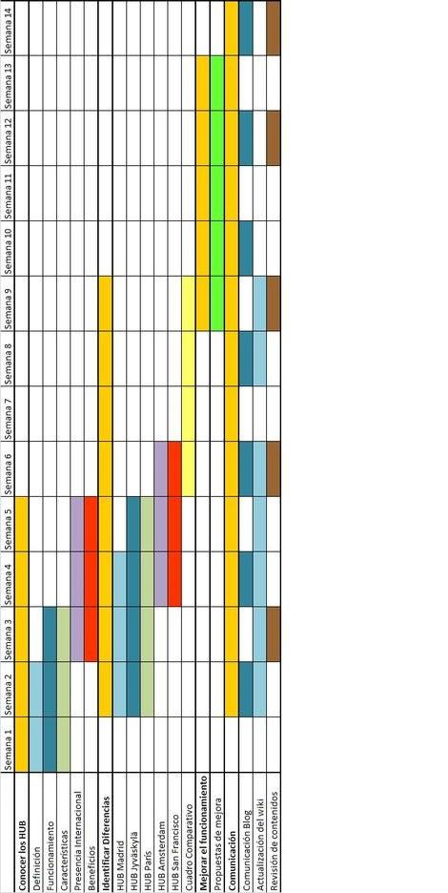

Figura 1. Ejemplo de cómo debe rotarse una imagen.
- ORGANIZACIÓN DEL CONTENIDO
  - Primera página o portada
  - Segunda página o portada interna
Debe ser exactamente igual que la portada, pero deberá llevar a modo de confirmación la firma del director/a del proyecto.
  - Tercera página (i). Resumen y descriptores
En la tercera página debe aparecer un resumen del proyecto (de 200 a 250 palabras) y a continuación del mismo, entre tres y cinco descriptores (palabras clave) que ayuden a clasificar adecuadamente el proyecto.
La paginación anterior al capítulo 1 (resumen e índice) se hará con números romanos (i, ii, iii, iv,...).
  - Índice (ii...)
El índice empezará en la página 4 (ii). Además de hacer índice de contenidos, se debe hacer índices de tablas, figuras y ecuaciones con el número de página.
  - Memoria
El capítulo 1 comenzará en la página 1 (página nueva). Todos los capítulos deberán comenzar también en página nueva. En los documentos de especificación de cada titulación pueden encontrarse los apartados de la memoria que se consideran obligatorios.
  - Bibliografía
Este será el último capítulo del documento. El formato de la bibliografía es el indicado en el ejemplo de memoria disponible. De modo general, el formato a emplear será (Estilo IEEE):
[1] Para referenciar páginas web: “Titulo/Nombre de la Web”, http://www.google.es, (fecha de consulta).
[2] Para referenciar libros: Autores separados por comas, “Título de la contribución/Libro”, Editorial en cursiva, año de la publicación
[3] Para referenciar artículos en revistas/congresos: Autores separados por comas, “Título del artículo”, Nombre de la revista/congreso en cursiva, rango de páginas, año de la publicación. (dirección web si es accesible)

Se puede hacer uso de gestores bibliográficos como Mendeley, Endnote…

  - Agradecimientos/glosarios/acrónimos
Si se quiere añadir alguno de estos apartados, deben ubicarse entre la bibliografía y los anexos, no debiendo ser enumerados como capítulos, aunque sí paginados. Cada uno de los apartados comenzará en página nueva.
  - Anexos
Los anexos irán adjuntados al final de la memoria y podrán tener un formato libre diferente al del resto de la memoria.
Si hubiera planos, se ubicarán en la sección de los anexos y su presentación se hará de acuerdo a la normativa vigente (UNE-EN ISO 7200:2004) en esta área. En ALUD están disponibles las plantillas de planos.
  - Otros
No se establece ninguna otra restricción en cuanto al contenido y/o formato de las memorias, a excepción de las que se recogen en el presente documento.

